МИНИСТЕРСТВО ПРОСВЕЩЕНИЯ РЕСПУБЛИКИ БАШКОРТОСТАН
Государственное автономное ПРОФЕССИОНАЛЬНОЕ ОБРАЗОВАТЕЛЬНОЕ УЧРЕЖДЕНИЕ
УФИМСКИЙ КОЛЛЕДЖ СТАТИСТИКИ, ИНФОРМАТИКИ И ВЫЧИСЛИТЕЛЬНОЙ ТЕХНИКИ

ОТЧЕТ ПО ЛАБОРАТОРНОЙ РАБОТЕ №2
По МДК.05.02. Разработка кода информационных систем

Выполнил студент группы 23 Веб-2
Хасанов Вадим Ильгизович
Проверил(а) преподаватель информатики
и программирования
Дмитриева Елизавета Константиновна

2025
- Создал новый текстовый файл data.txt
  - Использовал режим w или w+.
  - Записал в него строку: "Это тестовая строка для работы с файлами."
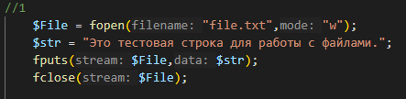
Рис. 1 PHP скрипт
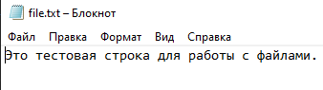
Рис. 2 Результат PHP кода
- Снова открыл файл в режиме чтения
  - Считал первые 20 символов с помощью fgets() и вывел на экран.
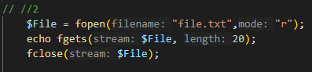
Рис. 3 PHP скрипт

Рис. 4 Результат PHP кода
- Записал новую строку в конец файла
  - Открыл файл в режиме a.
  - Добавил строку: "Добавлена новая строка."
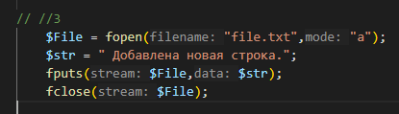
Рис. 5 PHP скрипт

Рис. 6 Результат PHP кода
- Создал копию файла
  - Скопировал data.txt в backup.txt с помощью функции copy().
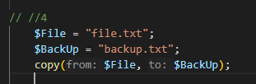
Рис. 7 PHP скрипт
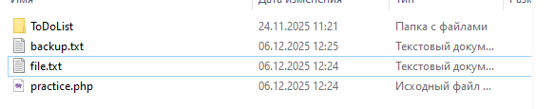
Рис. 8 Результат PHP кода
- Вывел информацию о файле data.txt:
  - его размер (в байтах),
  - дату последнего обращения,
  - тип файла.
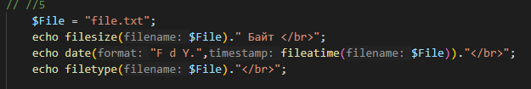
Рис. 9 PHP скрипт

Рис. 10 Результат PHP кода
- Удалил файл backup.txt
  - Используйте unlink().
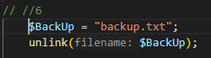
Рис. 11 PHP скрипт

Рис. 12 Результат PHP кода
- Проверил наличие файла log.txt
  - Если файл не существует, создайте его.
  - Если существует — выведите сообщение: "Файл log.txt уже существует"
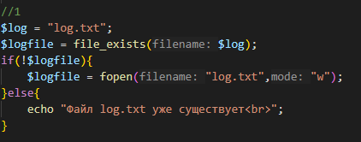
Рис. 13 PHP скрипт

Рис. 14 Результат PHP кода в файловой структуре

Рис. 15 Результат PHP кода при перезагрузке
- Добавил запись в лог
  - Открыл log.txt в режиме a.
  - Запишите строку вида: "Запуск скрипта: {текущая дата и время}\n"
  - Закройте файл.
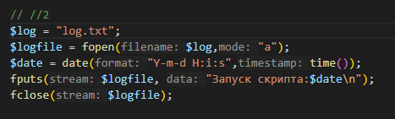
Рис. 16 PHP скрипт
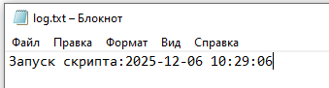
Рис. 17 Результат PHP кода
- Прочитал и вывел весь лог
  - Открыл файл в режиме r.
  - Вывеел содержимое построчно с помощью fgets().
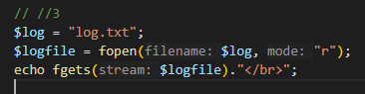
Рис. 19 PHP скрипт

Рис. 20 Результат PHP кода
- Создал резервную копию
  - Скопировал log.txt в файл log_backup.txt.
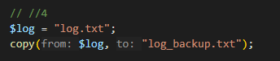
Рис. 21 PHP скрипт
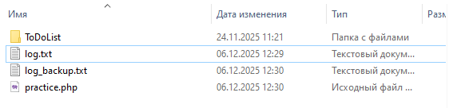
Рис. 22 Результат PHP кода
- Выведите информацию о файле log.txt:
  - существует ли файл,
  - время последнего изменения,
  - размер,
  - тип.
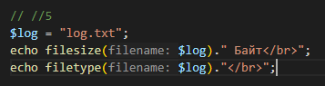
Рис. 23 PHP скрипт

Рис. 24 Результат PHP кода

